**PEDAGOGICZNA BIBLIOTEKA WOJEWÓDZKA  
W RYBNIKU   
UL. Chrobrego 27   
44-200 Rybnik   
tel. (32) 42 22 059**  
[pbwrybnik@wom.edu.pl](mailto:pbwrybnik@wom.edu.pl)

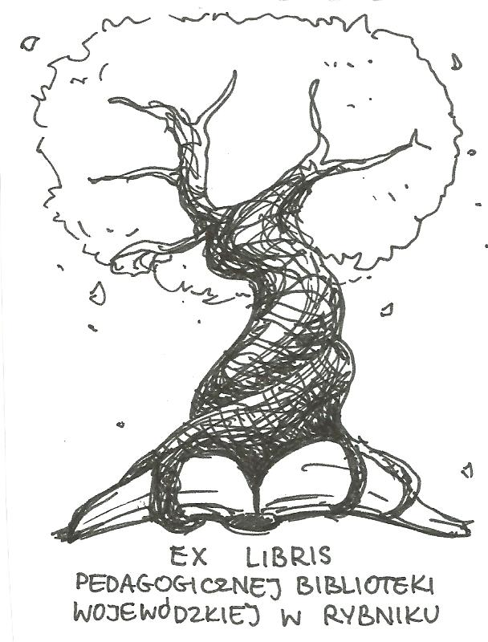

Edukacja ekologiczna

**Wybór literatury dostępnej w Bibliotece Pedagogicznej w Rybniku**

**Druki zwarte:**

1. Co warto przedszkolakom o środowisku naturalnym opowiedzieć? : scenariusze zajęć dla sześciolatków / Małgorzata Grodzińska-Jurczak, Katarzyna Nieszporek, Marta Tarabuła-Fiertak. - Kraków : Wydawnictwo "Zielone Brygady" - Fundacja Wspierania Inicjatyw Ekologicznych, 2005. - 48 s.,[13] k. kolor. – ISBN 83-87331-63-5

Sygn.: 36965, 36966, 36967, 36968, 36969

1. Człowiek a środowisko: program edukacji ekologicznej w gimnazjum / Ewa Gajuś-Lankamer, Anna Maria Wójcik, Małgorzata Grodzińska-Jurczak. - Kraków : "Zielone Brygady". - 2005, [32] s. - ISBN 83-87331-62-7

Sygn.: 36970, 36971, 36972

1. Dydaktyczne "tropy" zrównoważonego rozwoju w edukacji / pod red. nauk. Ewy Szadzińskiej. - Kraków : Oficyna Wydawnicza "Impuls". - 2013, 144 s. : tab., wykr. - ISBN 978-83-7850-128-2

Sygn.: 40676

1. Edukacja ekologiczna i prozdrowotna / Wiktoria Sobczyk. - Kraków : Wydawnictwo Naukowe AP, 2000. - 170, [4] s.. – ISBN 83-7271-042-2

Sygn.: 36634, 35186

1. Edukacja społeczno-przyrodnicza dzieci w wieku przedszkolnym i młodszym szkolnym : podręcznik dla studentów / Alina Budniak. - Kraków : Oficyna Wydawnicza "Impuls", 2012. - Wyd. 3. - 306 s. - ISBN 978-83-7850-100-8 Sygn.: 40573
2. Edukacja środowiskowa społeczności lokalnych : w programach warszawskich spółdzielni mieszkaniowych i placówek oświatowych / Tuszyńska, Ligia red. nauk. - Warszawa : Wydawnictwa Uniwersytetu Warszawskiego, 2006. - 139 s. – ISBN 83-235-0354-0

Sygn.: 37748

1. Ekologia na każdym przedmiocie : scenariusze zajęć dla szkoły podstawowej i gimnazjum / pod red. Anny Gierek i Elżbiety Gierek ; [zespół aut. Maria Gadomska et al.]. - Kraków : Fundacja Wspierania Inicjatyw Ekologicznych, 2009. -155 s., [8] s. tabl. : il. (w tym kolor.) ; 30 cm + CD. - ISBN 978-83-87331-59-7

Sygn.: 39576

1. Jak kształtować postawy proekologiczne : trening grupowy w edukacji ekologicznej / Ryszard Kulik. - Katowice : "Śląsk"', 2001. - 186, [2] s. – ISBN 83-7164-246-6

Sygn.: 34997

1. Kształtowanie postaw proekologicznych uczniów klas I-III szkół podstawowych / Ingrid Paśko. - Kraków : Wydawnictwo Naukowe AP, 2001. - 205, [2] s. – ISBN 83-7271-114-3

Sygn.: 35195

1. Odkrywanie natury : praktyka głębokiej ekologii / Ryś Kulik. - Bystra : Stowarzyszenie Pracownia na rzecz Wszystkich Istot, cop. 2007. - [2], 65, [1] s. – ISBN 83-919879-6-5 Sygn.: 38279
2. Poznawanie środowiska naturalnego : praktyczne wskazówki dotyczące pracy z młodzieżą / Yvonne Aierstock ; [przekł. z jęz. niem. Magdalena Jałowiec]. - Kielce : "Jedność", 2003. - 107 s. – ISBN 83-7224-434-0

Sygn.: 36161

1. W dziką stronę : rozmowy o edukacji w przyrodzie / [red. Agnieszka Gaszyńska, Gosia Świderek]. - Łódź : Ośrodek Działań Ekologicznych "Źródła", 2016. - 168 s. – ISBN 978-83-64595-07-3

Sygn.: 41572

1. Zielony mem / Marek Kaczmarzyk. - Mikołów : Śląski Ogród Botaniczny, cop. 2012. - 92 s. – ISBN 978-83-933846-4-8

Sygn.: 40913

**Wydawnictwa ciągłe:**

1. Biblioteko, bądź eko! / / Monika Simonjetz // "Poradnik Bibliotekarza". - 2021, nr 1, s. 17-19.
2. Dbając o własne środowisko, dbamy o lepszy świat / Agnieszka Rudzińska, Urszula Gorzędowska // "Częstochowski Biuletyn Oświatowy". - 2019, nr 2, s. 51-55.
3. Dzień Młodego Ekologa w bibliotece szkolnej. Scenariusz uroczystości / Justyna Frańczak // "Biblioteka w Szkole". - 2004, nr 2, s. 22-24.
4. Ekoaktywni i przyjaźni dla środowiska / Małgorzata Chłąd // "Częstochowski Biuletyn Oświatowy". - 2012, nr 2, s. 12 – 15.
5. Ekologiczny sposób na życie / Iwona Bartkiewicz, Alina Grabna // "Częstochowski Biuletyn Oświatowy". - 2012, nr 2, s. 22- 24.
6. "Ekologika. Pomyśl, jak możesz uratować świat" - warsztaty / Justyna Hak // "Poradnik Bibliotekarza". - 2021, nr 1, s. 7-9.
7. Ekoteka młodego człowieka w rybnickiej bibliotece / Katarzyna Doliba // "Poradnik Bibliotekarza". - 2021, nr 1, s. 20-21.
8. Formy, metody i programy edukacji ekologicznej w przedszkolu / Janusz Rusaczyk // "Bliżej Przedszkola". - 2020, nr 3, s. 10-13.
9. Lekcja ekologii / Włodzimierz Kaleta // "Dyrektor Szkoły". - 2019 nr 11 s. 79 – 81.
10. Mikrotruciciele w natarciu - czyli o tym, co nam szkodzi / Małgorzata Murawska, Anna Kaszuba-Dębska // "Wychowanie w Przedszkolu". - 2018, nr 1, s. 62-64.
11. Nauczyciel wzorem ekologicznym / Danuta Elsner // "Dyrektor Szkoły". - 2019, nr 11, s. 82 – 85.
12. Opowieści ruchowe a edukacja przyrodnicza / Aneta Winczewska, Piotr Winczewski // "Wychowawca". - 2017, nr 7, s. 13 – 19.
13. Po pierwsze edukacja (śląskie ruchy ekologiczne) / M. Jakubowski // "Śląsk". - 1999, nr 3, s. 7.
14. Prawne recepty na kryzys klimatyczny / Monika Sewastianowicz // "Dyrektor Szkoły". - 2019 nr 11 s. 72 – 75.
15. Prawne recepty na kryzys klimatyczny / Monika Sewastianowicz // "Dyrektor Szkoły". - 2019 nr 11 s. 72 – 75.
16. Przyroda to nasza pasja / Małgorzata Marszałek // "Częstochowski Biuletyn Oświatowy". - 2012, nr 2, s. 5 – 10.
17. Świadomość ekologiczna dzieci / Małgorzata Grodzińska-Jurczak i in. // "Wychowanie w Przedszkolu". - 2002, nr 4, s. 195-198.
18. Wiosna - ekomyślenie : scenariusz festynu ekologiczno-sportowego / Alicja Chudy // "Wszystko dla Szkoły". - 2005, nr 3, s. 18-19.
19. Wychowanie ekologiczne w programach nauczania techniki w gimnazjum. Cz. II / Aneta Zubrzycka // "Wychowanie Techniczne w Szkole". - 2006, nr 4-5, s. 26-30.
20. Wycieczki w edukacji ekologicznej uczniów klas początkowych / Piotr Kowolik // "Nauczyciel i Szkoła". - 2012, nr 1, s. 197-212.
21. Zero waste, czyli życie bez śmieci / Danuta Elsner // "Dyrektor Szkoły". - 2018, nr 3, s. 46-49.
22. Zielona droga. Scenariusz przedstawienia o tematyce ekologicznej / Marianna Sinkiewicz // "Wychowawca". - 2002, nr 7-8, s. 44.

Wrzesień 2021 Oprac. Katarzyna Gozdawa-Grajewska